# Lý thuyết Bài 17: Điện trở. Định luật OHM

**Lý thuyết Vật lí 11 Bài 17: Điện trở. Định luật OHM**  
**A. Lý thuyết Điện trở. Định luật OHM**  
**1. Điện trở**  
a. Khái niệm điện trở  
Điện trở của một vật dẫn là đại lượng đặc trưng cho khả năng cản trở dòng điện của vật dẫn. Khi hiệu điện thế đặt vào hai đầu vật dẫn có giá trị U, dòng điện chạy trong mạch có cường độ I thì điện trở được xác định theo công thức:  
 R = U/I  
b. Điện trở của một đoạn dây kim loại  
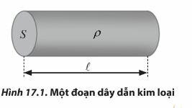  
Điện trở của một đoạn dây kim loại hình trụ chiều dài l, diện tích tiết diện S được xác định theo công thức:  
  
trong đó p là một hệ số tỉ lệ, phụ thuộc vào bản chất vật liệu làm dây dẫn, đượ gọi là điện trở suất.  
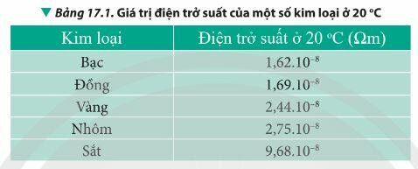  
**2. Định luật OHM**  
a. Định luật Ohm đối với đoạn mạch chỉ chứa điện trở  
Cường độ dòng điện I chạy qua một điện trở R tỉ lệ thuận với hiệu điện thế U đặt vào hai đầu điện trở:   
I = U/R  
Khi đó U = IR còn được gọi là độ giảm thế trên R.  
b. Đường đặc trưng vôn – ampe  
Điện trở của vật dẫn không phụ thuộc vào U hay I. Các vật liệu tạo nên vật dẫn có tính chất này được gọi là vật liệu thuần trở, các vật liệu không có tính chất này được gọi là vật liệu không thuần trở.  
Đường biểu diễn sự phụ thuộc của cường độ dòng điện I chạy qua vật dẫn vào hiệu điện thế U đặt vào hai đầu vật dẫn được gọi là đường đặc trưng vôn – ampe của vật dẫn đó.  
**3. Đèn sợi đốt và điện trở nhiệt**  
a. Đèn sợi đốt  
Đèn sợi đốt là đèn chiếu sáng khi bị đốt nóng nhờ tác dụng nhiệt của dòng điện trong kim loại. Điện trở của đèn sợi đốt biến thiên chậm theo nhiệt độ.  
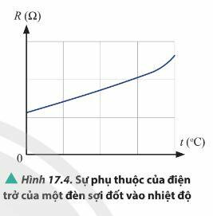  
Từ đồ thị này, ta có nhận xét: Trong một khoảng nhiệt độ khá rộng, điện trở tăng gần như tuyến tính theo nhiệt độ. Ở vùng nhiệt độ cao, đường biểu diễn hơi cong lên, điều này có nghĩa điện trở tăng theo nhiệt độ nhanh hơn so với vùng nhiệt độ thấp.  
b. Điện trở nhiệt  
Điện trở nhiệt (Thermistor) là một linh kiện điện tử mà điện trở của nó biến thiên nhanh theo nhiệt độ.  
Có hai loại điện trở nhiệt chính:  
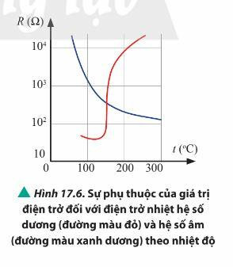  
- Điện trở nhiệt hệ số dương PTC (Positive Temperature Coefficient) hay còn gọi là điện trở nhiệt thuận: có điện trở tăng khi nhiệt độ tăng (Hình 17.6).  
– Điện trở nhiệt hệ số âm NTC (Negative Temperature Coefficient) hay còn gọi là điện trở nhiệt nghịch: có điện trở giảm khi nhiệt độ tăng (Hình 17.6).  
Sơ đồ tư duy về **Điện trở. Định luật OHM**  
  
B. Bài tập về **Điện trở. Định luật OHM**  
Đang cập nhật...  
**Xem thêm tóm tắt lý thuyết Vật lý 11 sách Chân trời sáng tạo, chi tiết khác:**  
Lý thuyết Bài 14: Tụ điện  
Lý thuyết Bài 15: Năng lượng và ứng dụng của tụ điện  
Lý thuyết Bài 16: Dòng điện. Cường độ dòng điện  
Lý thuyết Bài 18: Nguồn điện  
Lý thuyết Bài 19: Năng lượng điện. Công suất điện